GUIDA SU COME ESCLUDERE UNA CARTELLA DA WINDOWS DEFENDER

Per prima cosa cerchiamo nella barra di ricerca “Defender”.

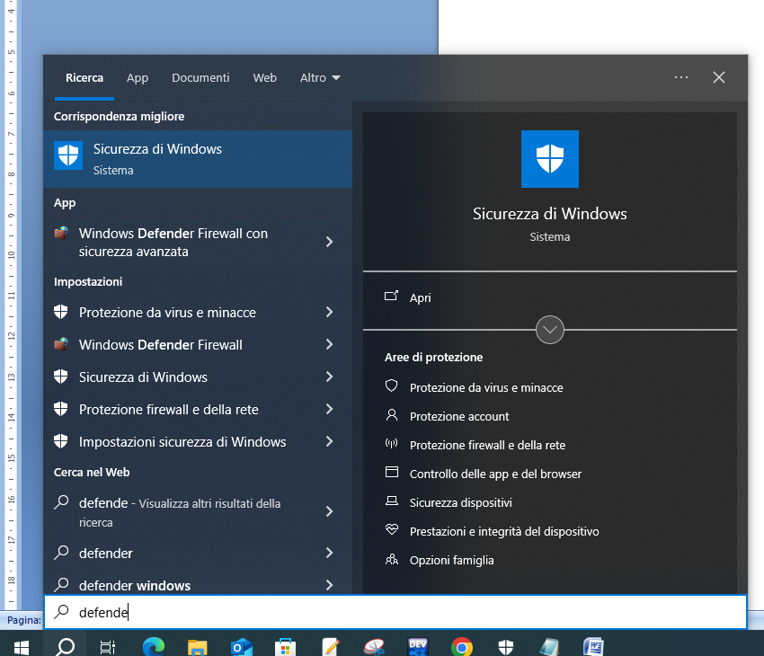

Dopo che abbiamo aperto “Sicurezza di Windows” ci troviamo su questa schermata :

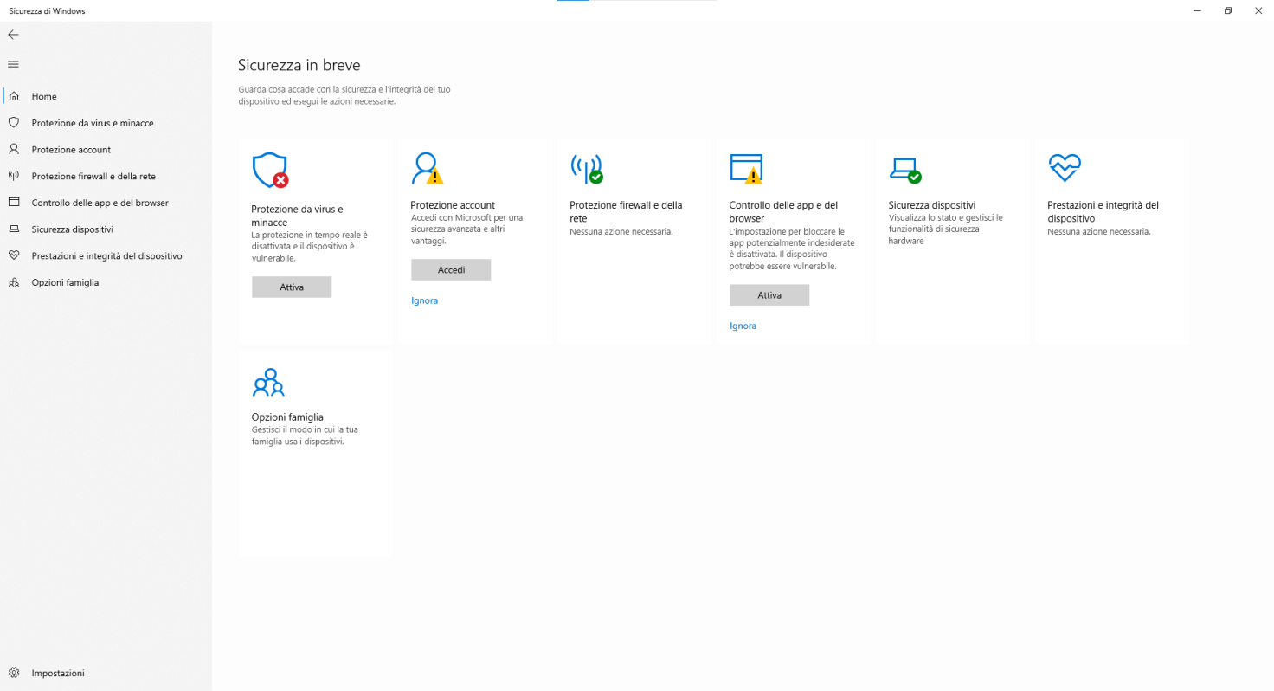

Clicchiamo su “Protezione da virus e minacce”:

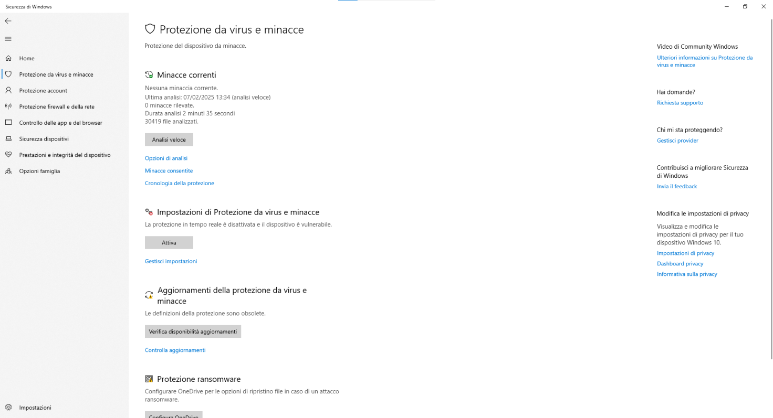

Successivamente clicchiamo su “Gestione Impostazioni”

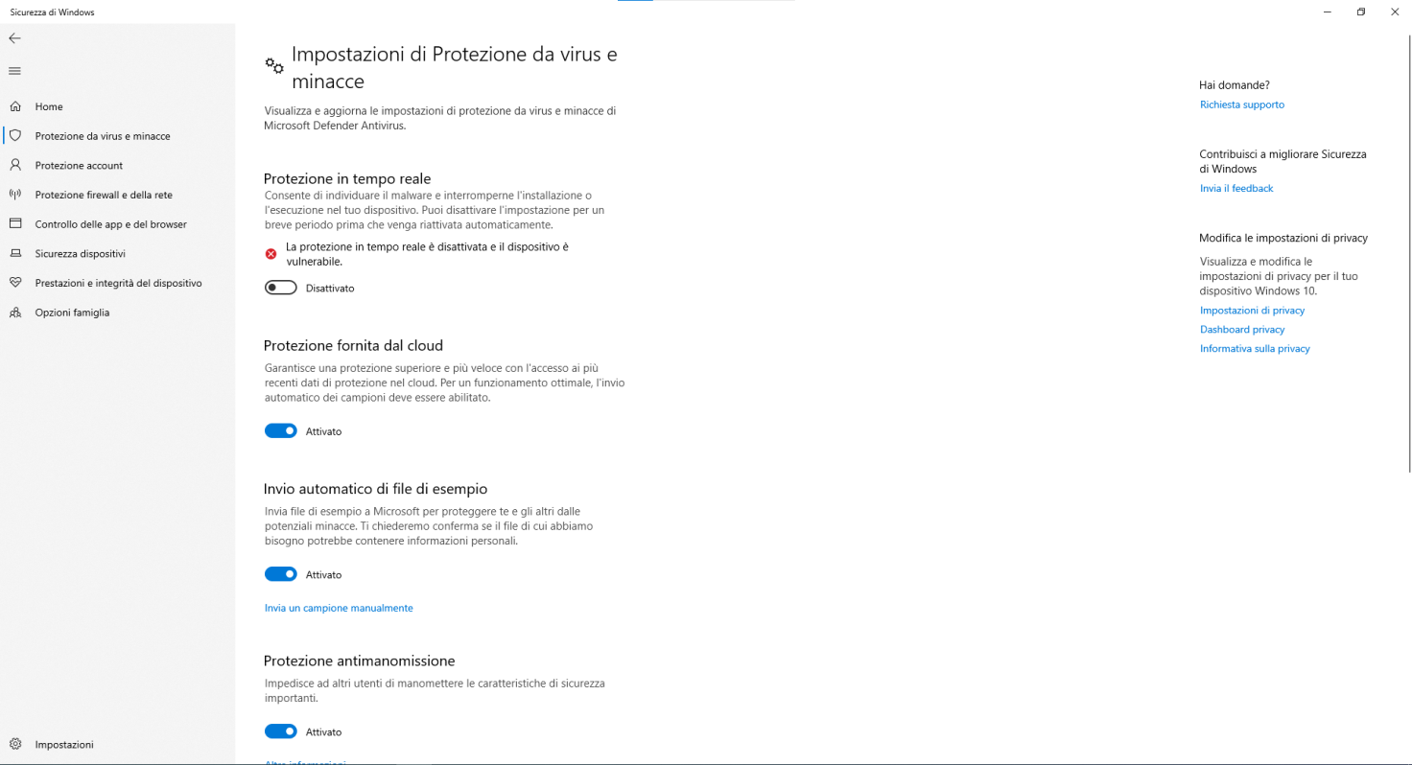

Scendiamo giù fino alla voce “Esclusioni”

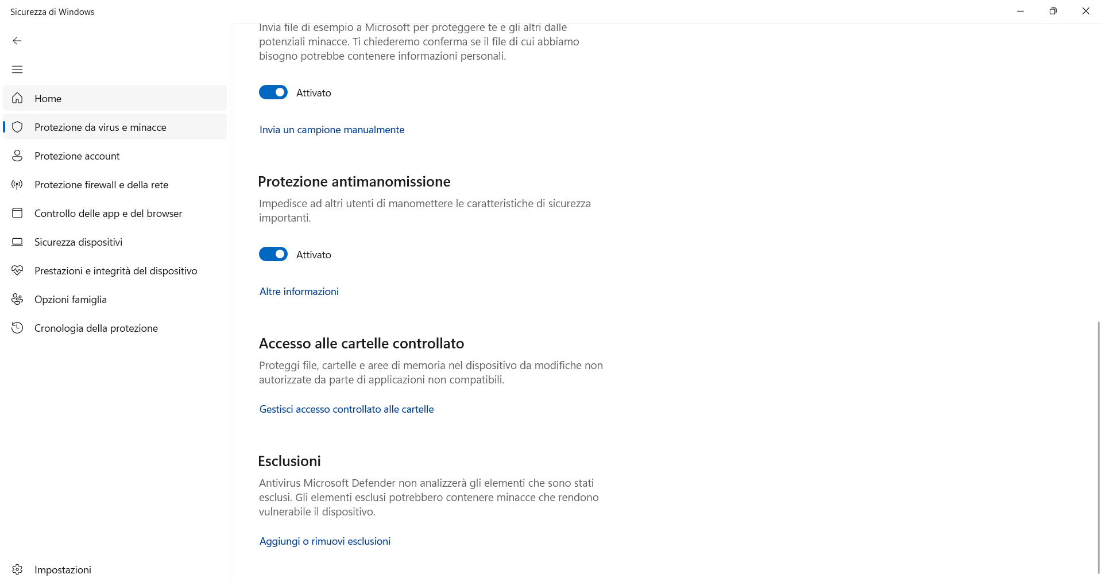

Clicchiamo su “AGGIUNGI O RIMUOVI ESCLUSIONI”

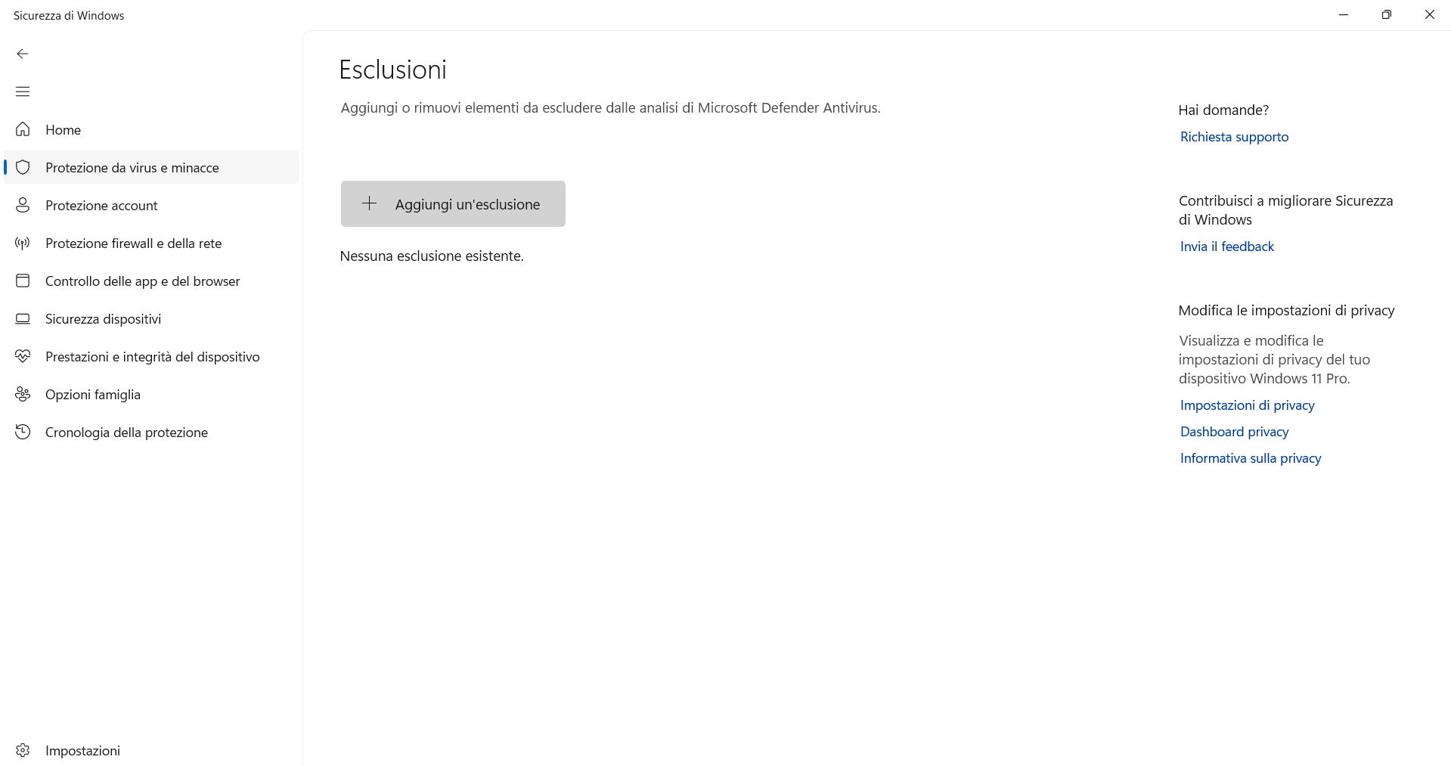

Clicchiamo su “aggiungi esclusione” e scegliamo l’opzione adatta a noi, in questo caso, la voce cartella:

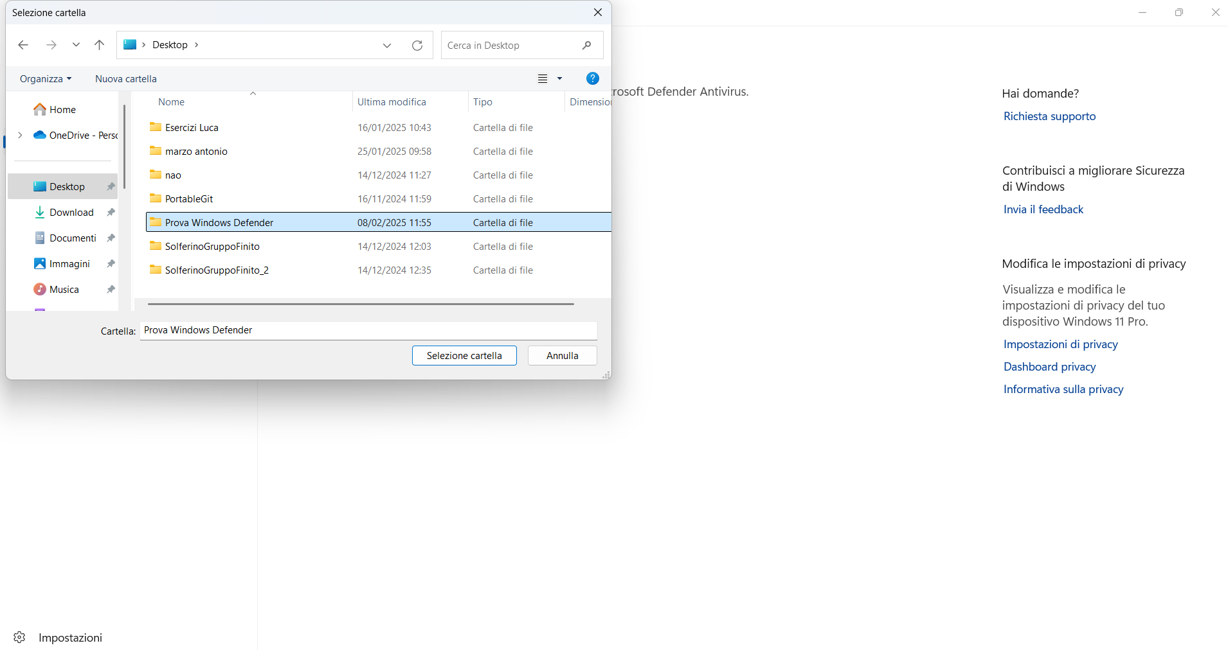

Una volta selezionata la cartella clicchiamo “selezione cartella”:

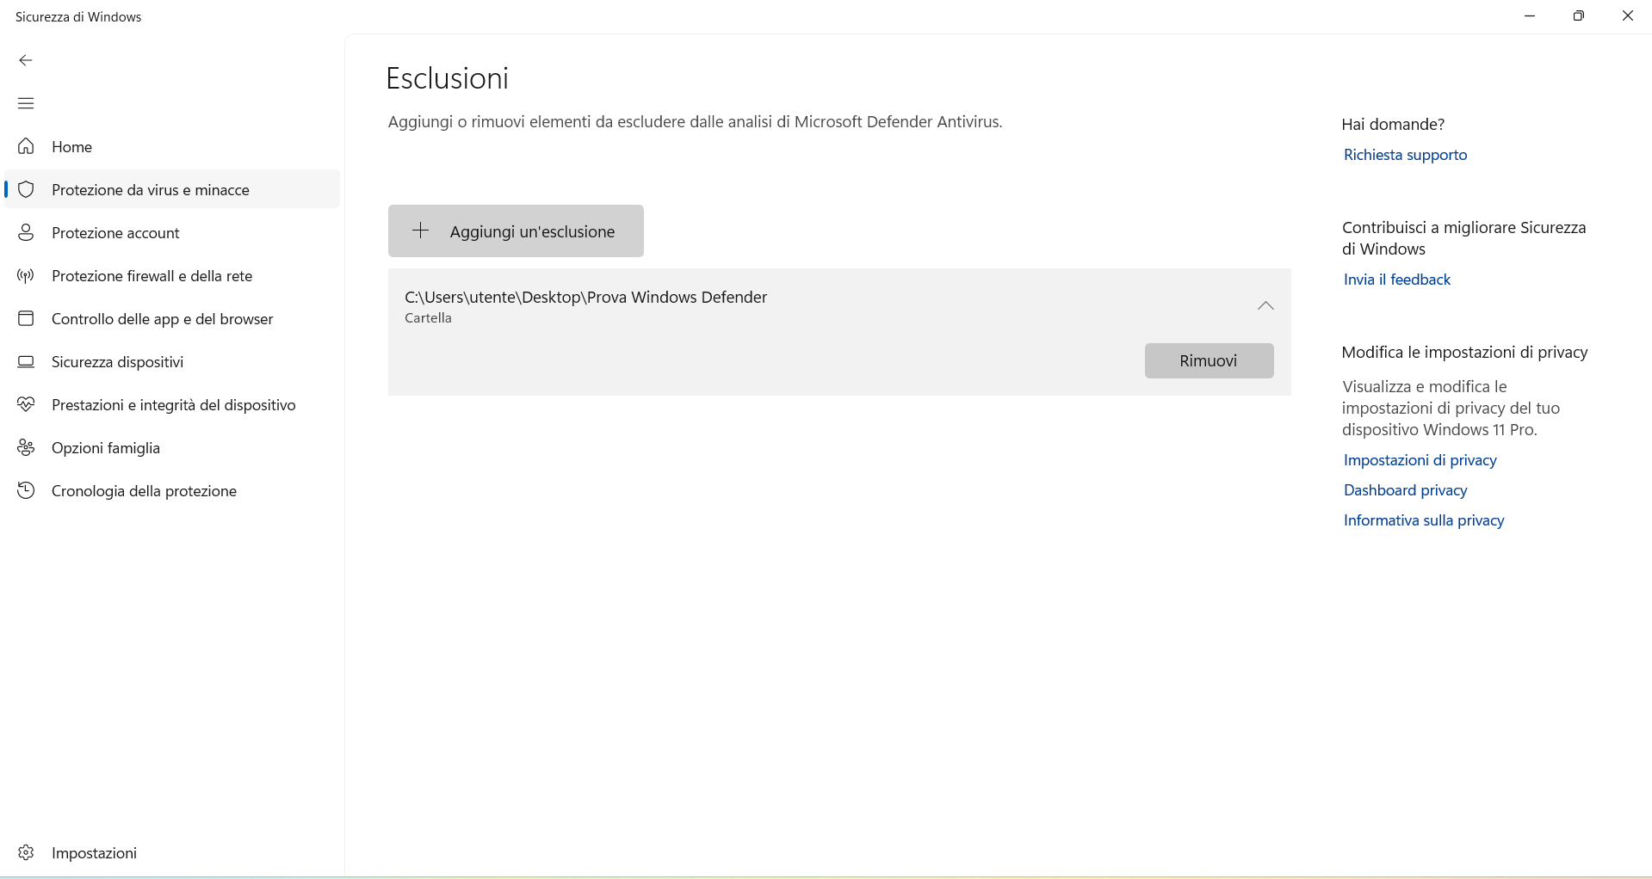

Prova:

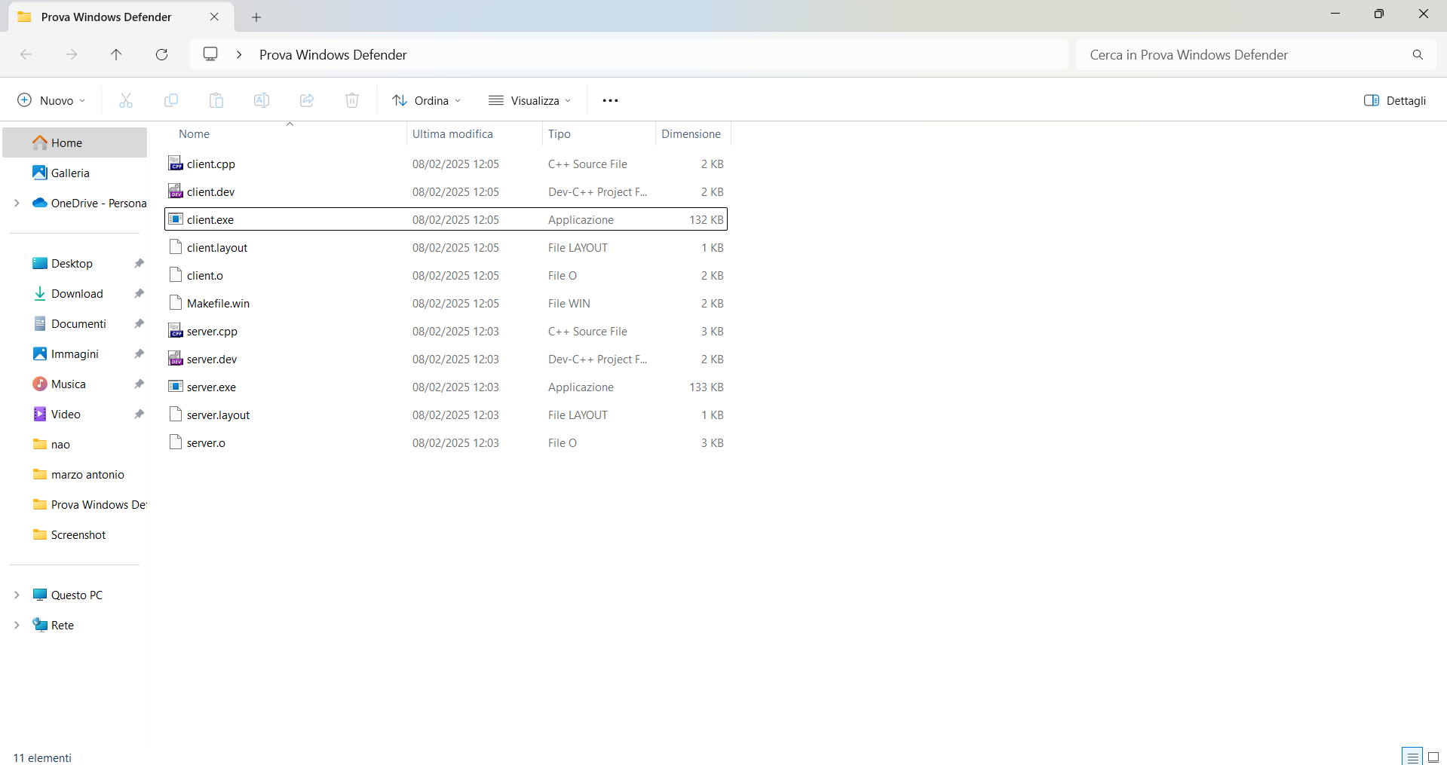

Come si può notare questi file(di norma dovrebbe eliminarli) ma siccome questa cartella è stata esclusa dall’analisi di windows defender questi file non vengono eliminati .